# Proposta Financeira

Neste tópico, aborda-se uma proposta financeira do projeto, isto é, a implementação da solução para o problema em questão.

Nas tabelas seguintes, são apresentados valores de gastos e ganhos:

|  |  |
| --- | --- |
| Dados da empresa | Taxa |
| Taxa de retorno necessária | 10% |
| Taxa de imposto | 30% |

Tabela 1 - Taxas que o projeto apresenta

Esta tabela apresenta as taxas de retorno e de imposto do projeto.

|  |  |
| --- | --- |
| Investimento inicial | Ano 1 |
| Desenvolvimento do sistema | 45 000€ |
| Formação da equipa | 5 000€ |
| Consultaria técnica | 12 000€ |
| Licenças e Taxas | 4 500€ |
| Investimentos iniciais totais | 66 500€ |

Tabela 2 - Investimentos Iniciais

Esta tabela mostra valores dos investimentos iniciais para o início do projeto.

|  |  |  |  |
| --- | --- | --- | --- |
| Benefícios do site | Ano 1 | Ano 2 | Ano 3 |
| Redução de equipas de trabalho | 9 000€ | 9 000€ | 9 000€ |
| Redução de recursos materiais | 15 000€ | 15 000€ | 15 000€ |
| Custos de publicidade reduzidos | 30 000€ | 30 000€ | 30 000€ |
| Redução de custos operacionais | 25 000€ | 25 000€ | 25 000€ |
| Eficiência do atendimento ao cliente | 10 000€ | 10 000€ | 10 000€ |
| Benefícios totais | 89 000€ | 89 000€ | 89 000€ |

Tabela 3 - Benefícios do site

Esta tabela mostra os benefícios que o site poderá trazer e os respetivos valores.

|  |  |  |  |
| --- | --- | --- | --- |
| Custos (excluindo os investimentos iniciais de capital) | Ano 1 | Ano 2 | Ano 3 |
| Suporte técnico | 3 000€ | 3 000€ | 3 000€ |
| Manutenção | 4 000€ | 6 000€ | 9 000€ |
| Armazenamento na nuvem | 1 800€ | 1 800€ | 1 800€ |
| Teste de qualidade | 1 000€ | 1 000€ | 1 000€ |
| Depreciação dos gastos de capital | 22 166,67€ | 22 166,67€ | 22 166,67€ |
| Custos totais | 31 966,67€ | 33 966,67€ | 36 966,67€ |

Tabela 4 – Custos

Esta tabela mostra os custos ao longo dos anos para melhorar o projeto, isto para evitar falhas no sistema que possam trazer prejuízos.

|  |  |  |  |  |
| --- | --- | --- | --- | --- |
| Totais |  | Ano 1 | Ano 2 | Ano 3 |
| Benefícios líquidos (custos) |  | 57 033,33€ | 55 033,33€ | 52 033,33€ |
| Imposto |  | 17 110€ | 16 510€ | 15 610€ |
| Valor após o imposto |  | 39 923,33€ | 38 523,33€ | 36 423,33€ |
| Retorno de depreciação |  | 22 166,67€ | 22 166,67€ | 22 166,67€ |
| Fluxo de caixa | -66 500€ | 62 090€ | 60 690€ | 58 590€ |
| Fluxo de caixa acumulado | -66 500€ | -4 410€ | -5 810€ | -7 910€ |

Tabela 5 - Valores Totais

Esta tabela mostra os valores totais de cada ano, referentes aos benefícios líquidos, ao imposto e fluxos de caixa.

|  |  |
| --- | --- |
| Métricas de avaliação |  |
| Payback | *Cálculos abaixo apresentados |
| Valor atual líquido (VAL) | 84 122€ |

Tabela 6 - Métricas de Avaliação

Por fim, esta última tabela, mostra os valores calculados de Payback e VAL.

O Payback mede o período de tempo que o somatório dos fluxos de caixa leva a igualar (recuperar) o investimento inicial. É preferido o projeto que tenha o período de recuperação mais curto.

${PR}_{1}=1 ano$

${PR}_{2}=1 ano+\frac{66 500€-62 090€}{60 690€}*12=1 ano+0.87 meses$

${PR}_{3}=1 ano+\frac{66 500€-60 690€}{58 590€}*12=1 ano+1.2 meses$

Observando os cálculos, conclui-se que o projeto ${PR}_{1}$ será o preferido.

**Cálculo do VAL:**

$$VAL= -C_{0}+\frac{C_{n}}{{(1+i)}^{n}}$$

* $C_{0}$– Investimento Inicial;
* $C_{n}$– Fluxo de Caixa de cada período;
* $n$– número de anos do projeto;
* $i$– Taxa de retorno necessária.

$$VAL= -66 500€+ \frac{62 090€}{{\left(1+0.10\right)}^{1}}+\frac{60 690€}{{\left(1+0.10\right)}^{2}}+\frac{58 590€}{{\left(1+0.10\right)}^{3}}=84 122€$$

Pode-se concluir que este projeto deve ser realizado, dado que apresenta um VAL superior a 0.

# Testes

Figura 1 - Apagar Médico (ADM)

A imagem mostra um pedido que visa a eliminar um médico do sistema, identificado pelo seu e-mail (indicado no campo de parâmetros da Query). A operação parece ter sido bem-sucedida, como indicado pelo *status code 200* e a mensagem "*PASS*" no resultado do teste. Isso sugere que a ação de eliminação foi executada corretamente pelo servidor.

Figura 2 - Estado do pedido que o utente realizou

A imagem mostra o estado do pedido que o utente realizou, identificado com o seu id.

Figura 3 - ADM buscar o primeiro pedido

A imagem mostra a busca dos dados de um pedido, neste caso, com id 30, e a sua respetiva avaliação.

Figura 4 - Buscar primeiro pedido Médico

A imagem mostra a pesquisa de um pedido que o medico efetuou, identificado com o seu id. Como pode-se observar, ve-se o estado do pedido, o id do utente e a avaliação, por exemplo.

Figura 5 - Buscar um pedido

Esta imagem mostra a pesquisa por um pedido, podendo verificar o estado do mesmo e a respetiva avaliação.

Figura 6 - Cancelar um pedido

A imagem mostra o cancelamento de um pedido no sistema, identificado pelo seu id. A operação parece ter sido bem-sucedida, como indicado pelo *status code 200* e a mensagem "*PASS*" no resultado do teste. Isso sugere que a ação de eliminação foi executada corretamente pelo servidor.

Figura 7 - Contas de médicos que o adm consegue ver

A imagem mostra os registos efetuados pelos medicos. Pode-se observar o dia, o email, a cédula e nome.

Figura 8 - Criar avaliação medico

A imagem mostra a criação de uma avaliação realizada por um médico, identificada pelo seu id, a data, a percentagem e a observação, respetivamente . A operação parece ter sido bem-sucedida, como indicado pelo *status code 200* e a mensagem "*PASS*" no resultado do teste. Isso sugere que a ação de eliminação foi executada corretamente pelo servidor.

Figura 9 - Criar Consulta

A imagem mostra a criação de uma consulta de avaliação associada a uma pedido, onde o pedido é identificado pelo seu id. A operação parece ter sido bem-sucedida, como indicado pelo *status code 200* e a mensagem "*PASS*" no resultado do teste. Isso sugere que a ação de eliminação foi executada corretamente pelo servidor.

Figura 10 - Criar pedido 1

Figura 11 - Continuação do criar pedido

A imagem mostra a criação de um pedido, que tem como parâmetros a data da realização desse pedido, id do utente, frequesia, data de nascimento, entre outros. A operação parece ter sido bem-sucedida, como indicado pelo *status code 200* e a mensagem "*PASS*" no resultado do teste. Isso sugere que a ação de eliminação foi executada corretamente pelo servidor.

Figura 12 - Encaminhar pedido

A imagem mostra o encaminhamento de um pedido, com o respetivo id e o id do medico que avaliou. A operação parece ter sido bem-sucedida, como indicado pelo *status code 200* e a mensagem "*PASS*" no resultado do teste. Isso sugere que a ação de eliminação foi executada corretamente pelo servidor.

Figura 13 – Login

A imagem mostra o login, que somente é necessário o email e a palavra-passe. A operação parece ter sido bem-sucedida, como indicado pelo *status code 200* e a mensagem "*PASS*" no resultado do teste. Isso sugere que a ação de eliminação foi executada corretamente pelo servidor.

Figura 14 - Registo Médico

A imagem mostra o registo de um medico no sistema, identificado pela cédula, id, email, o seu nome e a palavra-passe. A operação parece ter sido bem-sucedida, como indicado pelo *status code 200* e a mensagem "*PASS*" no resultado do teste. Isso sugere que a ação de eliminação foi executada corretamente pelo servidor.

Figura 15 - Registo Utente

Já esta imagem mostrao registo de um utente, identificado pelo id, email, palavra-passe e número de utente de saúde. A operação parece ter sido bem-sucedida, como indicado pelo *status code 200* e a mensagem "*PASS*" no resultado do teste. Isso sugere que a ação de eliminação foi executada corretamente pelo servidor.

Figura 16 - Restantes pedidos ADM

Esta imagem é referente aos restantes pedidos que o administrador consegue ter acesso.

Figura 17 - Restantes pedidos medico

Esta imagem é referente aos restantes pedidos que o médico consegue ter acesso.

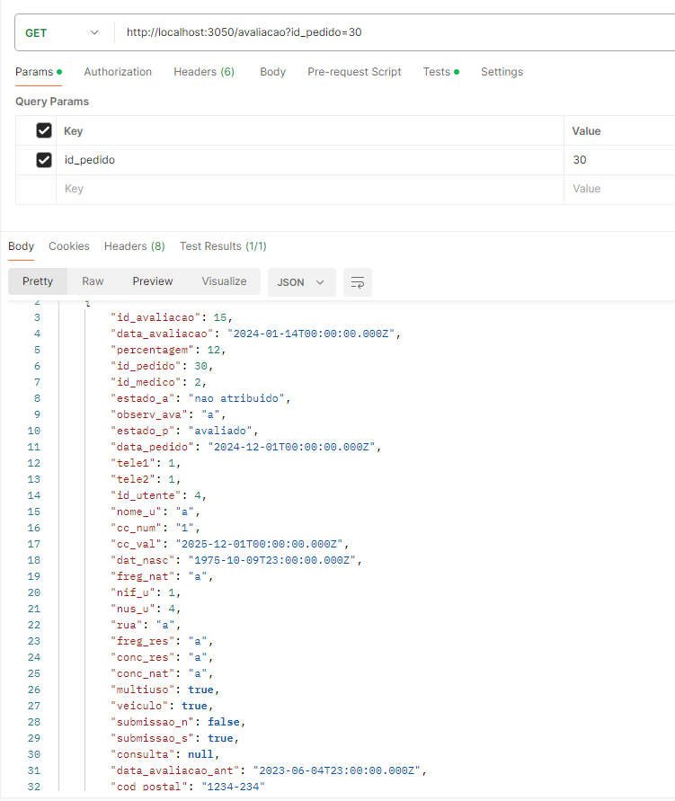

Figura 18 - Busca dos dados de um pedido

A imagem mostra a busca dos dados de um pedido, neste caso, com id 30, e a sua respetiva avaliação, a percentagem, o estado do pedido, entre outros.